M A T L A B

OBSAH

- O PROGRAME

- MATICE

- GRAFIKA

- SIMULINK

- O PROGRAME
Program MATLAB je vysoce výkonným programovacím jazykem zaměřeným zejména na vědecko-technické a inženýrské výpočty. Integruje výpočet, visualizaci a programování.
Hlavní oblasti využití:

- Matematické výpočty
- Modelování a simulace
- Analýza dat a jejich visualizace
- Vědecká a inženýrská grafika
- Vývoj vlastních aplikací

  - Prostredie

Vlastní program je řešen jako interaktivní systém jehož základním elementem je pole
(matice) jež nepotřebuje dimenzovat. To umožňuje řešit velkou část technických problémů popsaných maticovým nebo vektorovým počtem.
Název MATLAB značí zkratku MATrix-LABoratory.

  - Menu

„ File New“

M-file - vlastní program
Figure -otevření dalšího grafického okna
Model -model v Simulinku
GUI -aplikace v grafickém uživatelském prostředí

„File Save Workspace As“ - uloží všechny použité proměnné včetně obsahu. To je užitečné
pokud pracujeme pouze na příkazovém řádku.
„File Set Path“ – přehled a editace dostupných adresářů. Pokud využíváme soubory
z nějakého nového adresáře, vždy zde musí být doplněn.

„File Preferences“ - slouží k základnímu nastavení uživatelského rozhraní

„Edit“ - je standardní, je zde možnost vymazání některých oken.

„View“ - povoluje zobrazení některých oken i jejich formát
„Help „- obsahuje fultextový help pro MATAB, SIMULINK

Výpočty se mohou provádět na příkazovém řádku nebo je lze psát v integrovaném editoru
který je součástí programu MATLAB.
Tyto soubory tzv. m-fily tvoří spustitelné soubory.
Práce na příkazovém řádku je vhodná pro jednodušší výpočty , které navíc nechceme ukládat.
Programy se píší v editru- debuggeru který se spouští volbou file- new – m-file.

Typy súborov:
Program MATLAB rozlišuje několik typů souborů:
• Soubory s příponou *.m - m-files – spustitelné funkce a programy, které jsou součásti
programu MATLAB nebo jsou napsány uživatelem.
• Soubory s příponou *.mdl - modely – obsahují schémata vytvořená v programu

SIMULINK
• Soubory s příponou *.fig - figure jsou grafická okna
• Soubory s příponou *.mat - formát používaný programem MATLAB pro ukládání
Proměnných

  - Okná

Po spuštění programu se v závislosti na předchozím nastavení mohou objevit tato okna

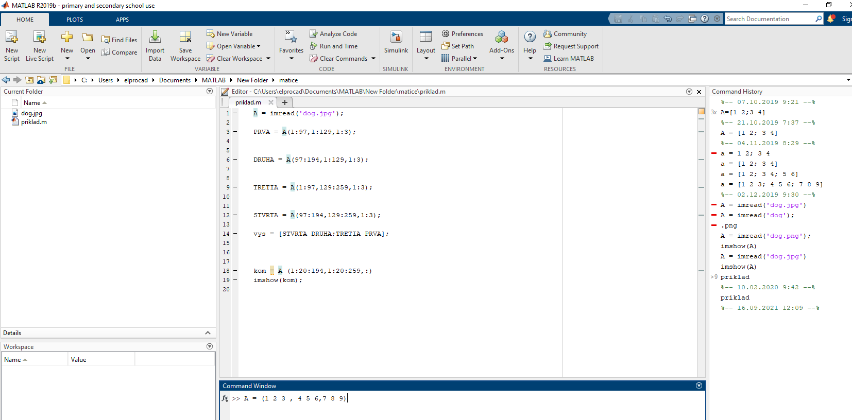

Command window - zde se nachází příkazový řádek a vypisují se zde výsledky
Current folder - slouží k volbě aktuálního pracovního adresáře
Current history - zde jsou vypsány všechny provedené příkazy, pomocí myši je lze
z novu spouštět
Workspace - zde jsou vypsány použité proměnné včetně velikosti a typu,
proměnné lze pohodlně editovat

Tato okna nemusí být otevřena všechna, jejich zobrazení se řídí pomocí menu View

  - Príkazy

Popis struktury programovacího jazyka MATLAB

Na rozdíl od jiných programovacích jazyků mohou výrazy v MATLABu obsahovat matice.
Je to proto, že matice je základním typem proměnné. Ta je definována jako obdélníkové pole
čísel. Skalár je tedy matice 1x1.

Výrazy tedy mohou obsahovat:

• Čísla
• Proměnné
• Operátory
• Funkce

•Čísla
MATLAB používá konveční notaci s desetinou tečkou – desetinná čárka je nepřípustná.
Vědecká notace používá písmeno e pro určení exponentu čísla.
Imaginární jednotka se může psát jako j nebo i.
Všechna čísla jsou interně ukládána ve formátu long specifikovaném normou IEEE floating-
point standard. Tento formát pracuje s 16 platnými čísly a exponentem.

• Proměnné
Proměnné není třeba deklarovat, to je provedeno typem přiřazené hodnoty.
Názvy proměnných musí začínat písmenem a mohou obsahovat písmena, číslice a podtržítko,
rozlišuje se prvních 31 znaků, délka není v podstatě omezena.
Program rozlišuje malá a velká písmena v názvu proměnných. Proměnná „a“ je tedy jiná proměnná než „A“.

Abyste tyto proměnné vypsali na obrazovku, zadejte příkaz who

Proměnná ans a nevypisující se proměnná eps mají v MATLABu speciální význam.
Jsou to tzv stálé proměnné, které nemůžete smazat.

• Operátory
MATLAB obsahuje standardní aritmetické operátory, je respektována matematická priorita

• Funkce
Funkce se v MATLABu píší malým písmem .
Argumenty funkce jsou vždy v kulatých závorkách, jestliže je jich více oddělují se čárkou .

PRÍKLAD 1:
- Zkuste si, co vyhodnotí MATLAB při zadání abs(3) a ABS(-3).

- Funkce může být zastíněna proměnnou, která má stejný název. Vyzkoušejte si tuto posloupnost příkazů:
abs(-3), abs=10, abs(-3)

PRÍKLAD 2:
Příklady výrazů:

- rho = (1+sqrt(25))/2
rho =3

- a = abs(3+4i)
a=5

- huge = exp(log(realmax))
huge = 1.7977e+308

- toobig = 1/0
toobig = Inf...... nekonečný výraz

- 5*sqrt(16)/2
ans = 10................. výsledek není přiřazen, nachází se v proměnné ans (answer)

Příkaz je obvykle ukončen znakem konce řádky (EOL), který je vyvolán stiskem tlačítka ENTER.
Je-li posledním znakem příkazu středník, je potlačeno zobrazení výsledku. (bodkočiarka)

PRÍKLAD 3:
s = 1 - 1/2 + 1/3 - 1/4 + 1/5 - 1/6 + 1/7 ...
- 1/8 + 1/9 - 1/10 + 1/11 - 1/12;

vyhodnotí částečný součet řady, přiřadí součet do proměnné s, ale nic nezobrazí
Pokud chcete skončit práci s MATLABem, zadejte příkaz quit nebo exit.

Při ukončení MATLAB smaže veškeré proměnné ve svém pracovním prostoru.
Chcete-li si obsah pracovního prostoru uchovat pro pozdější práci s MATLABem, můžete si obsah pracovního prostoruložitzadáním příkazu save

Tento příkaz uloží všechny proměnné do souboru s názvem matlab.mat.
Když je MATLAB potom později znovu zavolán, můžete zadat příkaz load k obnovení pracovního prostoru ze souboru matlab.mat.

- MATICE

- PRÁCA NA HODINE

MATLAB pracuje s jedným typom dát a tým je MATICA

A =
1 2 3
4 5 6
7 8 9

Nejjednodušším způsobem zadání malých matic je napsat matici jako seznam prvků za dodržení následujících pravidel:

• Jednotlivé prvky matice v řádce oddělit mezerou nebo čárkou.
• Jednotlivé řádky matice oddělit středníkem nebo znakem konce řádky.
• Celý seznam vložit mezi hranaté závorky.
2.1 Vytvorenie matice

PRÍKLAD 4:

Zadáním příkazu
A = [1 2 3; 4 5 6; 7 8 9]
Nebo
A =
[1 2 3
4 5 6
7 8 9]
obdržíme výstup
A =
1 2 3
4 5 6
7 8 9

PRÍKLAD 5:

Prvky matice mohou být libovolné výrazy MATLABu

Příkaz
x = [-1.3 sqrt(3) (1+2+3)*4/5]
vytvoří řádkový vektor, který se vytiskne jako
x =
-1.3000 1.7321 4.8000

2.2 Matematické operácie s maticami

PRÍKLAD 6:

Sčítání a odčítání matic

C = A + B
C =
2 6 10
6 10 14
10 14 0

PRÍKLAD 7:
Sčítání a odčítání je také deﬁnováno, je-li jeden operand skalár, tj. matice řádu jedna. V tomto
případě je skalár
přičten ke všem prvkům nebo odečten od všech prvků matice.

y = x – 1
dá
y =
-2
-1
1

PRÍKLAD 8:

Násobení matic *
x’*y
ans =
4

PRÍKLAD 9:

Násobení matic *

Stejný výsledek dá y’*x.

PRÍKLAD 10:

Násobení matic *
x*y’ =
2 1 –1
0 0 0
-4 -2 2

PRÍKLAD 11:

Násobení matic *
y*x’ =
2 0 –4
1 0 –2
-1 0 2

PRÍKLAD 12:

Součin matice s vektorem
b = A*x
vytvoří
b =
5
8
11

PRÍKLAD 13:

Násobení prvkovýych matic *
x = [1 2 3]; y = [4 5 6];
potom
z = x.*y
vrací
z =
4 10 18

PRÍKLAD 14:

Delení prvkovýych matic
z = x.\y
vrátí
z =
4.0000 2.5000 2.0000

PRÍKLAD 15:

Umocnenie prvkovýych matic

Symbol .^ označuje prvkové mocniny
z = x.^y
což vrátí
z =
1 32 729

PRÍKLAD 16:

Umocnenie prvkovýych matic
z = x.^2
z =1 4 9

2.3 Manipulácia s vektormi a maticami

PRÍKLAD 17:

Velké matice můžete vytvářet pomocí malých matic, na které pohlížíte jako na prvky.

Přidáme nový řádek k matici A:
r = [10 11 12];
A = [A; r]
Výsledkem je
A =
1 2 3
4 5 6
7 8 9
10 11 12

PRÍKLAD 18:

Malé matice můžete z velkých matic vyjmout použitím dvojtečky.

A = A(1:3,:);
vybere první tři řádky a všechny sloupce současné matice A a vrátí původní matici A.

PRÍKLAD 19:
Transpozici matice označuje apostrof (’).
Príkazom
A = [1 2 3; 4 5 6; 7 8 0]

B = A’

Vytvoří
A =
1 2 3
4 5 6
7 8 0

B =
1 4 7
2 5 8
3 6 0

PRÍKLAD 20:
x = [-1 0 2]’
vytvoří
x =
-1
0
2

PRÍKLAD 21:

Dvojbodka
x = 1:5 vygeneruje řádkový vektor obsahující čísla od 1 do 5 s jednotkovým krokem.
x = 1 2 3 4 5

PRÍKLAD 22:

Samozřejmě můžete zvolit jiný krok než jedna
y = 0:pi/4:pi
vytvoří
y = 0.0000 0.7854 1.5708 2.3562 3.1416

PRÍKLAD 23:

Samozřejmě můžete zvolit záporný krok
z = 6:-1:1
dá
z = 6 5 4 3 2 1

PRÍKLAD 24:

Predpokládejme, že A je matice řádu šest
A=
1 2 3 4 5 6
7 8 9 1 2 3
4 5 6 7 8 9
6 5 4 3 2 1
3 4 5 6 7 8
9 2 1 4 3 5

A(1:5,3) speciﬁkuje submatici [5 × 1] (sloupcový vektor), která je tvořena prvními pěti prvky třetího sloupce matice A.čiže :

A= 3

9

6

4

5

PRÍKLAD 25:

Predpokládejme, že A je matice řádu šest
A=
1 2 3 4 5 6
7 8 9 1 2 3
4 5 6 7 8 9
6 5 4 3 2 1
3 4 5 6 7 8
9 2 1 4 3 5

A(1:5,3:6) je submatice [5 × 4], která je tvořena z prvků prvních pěti řádek a posledních čtyř sloupců čiže :

A=
3 4 5 6
9 1 2 3
6 7 8 9
4 3 2 1
5 6 7 8

PRÍKLAD 26:
Samotná dvojbodka na místě indexu označuje všechny odpovídající řádky nebo sloupce.

Predpokládejme, že A je matice řádu šest
A=
1 2 3 4 5 6
7 8 9 1 2 3
4 5 6 7 8 9
6 5 4 3 2 1
3 4 5 6 7 8
9 2 1 4 3 5

A(:,3)
označuje všetky riadky,třetí sloupec
čiže :

A=
3
9
6
4
5
1

PRÍKLAD 27:

Predpokládejme, že A je matice řádu šest
A=
1 2 3 4 5 6
7 8 9 1 2 3
4 5 6 7 8 9
6 5 4 3 2 1
3 4 5 6 7 8
9 2 1 4 3 5

A(1:5,:) označuje prvních pět řádek.
čiže :

A=
1 2 3 4 5 6
7 8 9 1 2 3
4 5 6 7 8 9
6 5 4 3 2 1
3 4 5 6 7 8

PRÍKLAD 28:

Predpokládejme, že A a B sú matice řádu šest
A=
1 2 3 4 5 6
7 8 9 1 2 3
4 5 6 7 8 9
6 5 4 3 2 1
3 4 5 6 7 8
9 2 1 4 3 5

B=
111111
222222
333333
444444
555555
666666

A(:,[3 5 6]) = B(:,1:3)
nahradí třetí, pátý a šestý sloupec matice A prvními třemi sloupci matice B.
čiže:

C=
121411
7 8 2 1 2 2
4 5 3 7 3 3
6 5 4 3 4 4
3 4 5 6 5 5
9 2 6 4 6 6

2.5 Indexácia matíc

PRÍKLAD 29:
Indexy
Na jednotlivé prvky v matici se můžeme odkázat pomocí jejich indexů uzavřených v kulatých
závorkách. Výrazy použité na místě indexů jsou zaokrouhleny na nejbližší celé číslo.

Mějme matici A
A =
1 2 3
4 5 6
7 8 9
potom příkaz A(3,3) = A(1,3)+A(3,1) vytvorí :
A =
1 2 3
4 5 6
7 8 10

2.6 Prázdna matica

Prázdna matica
x = []
přiřadí do x matici řádu nula.

Důležitější využití prázdné matice je ale při odstraňování řádek a sloupců matice, což se provádí přiřazením prázdné matice rušeným řádkům či sloupcům.

PRÍKLAD 30:

Vymažte druhý a tretí stĺpec matice A

Mějme matici A
A =
1 2 3
4 5 6
7 8 9
Príkazom A(:,[2 3]) = []
Dostaneme :

A =
1
4
7

2.7 Sústavy lineárnych rovníc

PRÍKLAD 31:

Riešenie sústavy lineárnych rovníc

A X = B

X = A\B

X = inv(A) * B

Riešte sústavu rovníc :

x1 + 2x2 + 3x3 = 1

4x1 + 5x2 + 6x3 = 1

7x1 + 8x2 + 10x3 = 1

A = 1 2 3

4 5 6

7 8 10

B = 1

1

1

X= inv (A) * B

X = -1

1

0

2.8 Funkcie

MATLAB obsahuje velký počet elementárních matematických funkcí, které připouští i komplexní argument. Seznam těchto funkcí obdržíme např. příkazem:
help elfun
help specfun
help elmat

1.Matematické funkce
Základní matematické funkce se aplikují na každý prvek matice.

základní funkce:
- abs - absolutní hodnota nebo modul komplexního čísla
- angle - fáze komplexního čísla
- sqrt - druhá odmocnina
- real - reálná část komplexního čísla
- imag - imaginární část komplexního čísla
- round - zaokrouhlení k nejbližšímu celému číslu
- fix - zaokrouhlení na celé číslo bližší k nule
- find – nachádza nenulové prvky
- floor - zaokrouhlení na celé číslo bližší k −∞
- ceil - zaokrouhlení na celé číslo bližší k ∞
- rem - zbytek po celočíselném dělení
- gcd - největší společný dělitel
- lcm - nejmenší společný násobek
- exp - exponenciální funkce
- log - přirozený logaritmus
- ones – nahrádza prvky
- isnan - vrací jedničky v místech prvků rovnajících se hodnotě NaN
(Not a Number – neexistujúce číslo alebo nekonečno) a nuly jinde.

trigonometrické funkce:
- sin - sinus
- cos - kosinus
- tan - tangens

PRÍKLAD 32:

A = [1 2 3; 4 5 6]

B = fix(pi*A)

C = cos(pi*B)

vytvoří
A =
1 2 3
4 5 6

B =
3 6 9
12 15 18

C =
-1 1 -1
1 -1 1

2. Relačné operácie s maticami

- < menší než
- <= menší alebo rovný
- > väčší než
- >= väčší alebo rovný
- == rovný
- ~= nerovný

MATLAB porovnává dvojice odpovídajících prvků.
Vvýsledkem je matice jedniček a nul (jednička znamená splnění podmínky, nula nesplnění podmínky).

PRÍKLAD 33:

Funkca rem:

A =
35 1 6 26 19 24
3 32 7 21 23 25
31 9 2 22 27 20
8 28 33 17 10 15
30 5 34 12 14 16
4 36 29 13 18 11

P = (rem(A,3) == 0)
Symbol == je operátorem rovnosti, rem(A,3) je matice zbytků po dělení

P =
0 0 1 0 0 1
1 0 0 1 0 0
0 1 0 0 1 0
0 0 1 0 0 1
1 0 0 1 0 0
0 1 0 0 1 0

PRÍKLAD 34:
Funkcia ~= nerovný

2 + 2 ~= 4
Výsledok je je 0. (nespĺňa podmienky)

PRÍKLAD 35:
Funkce ﬁnd nachází nenulové prvky

Nájdi všetky prvky vektora Y, ktoré sú menšie ako 3.

Y = [1,2,3,4,5,6,7,8,9]

Riešenie:
X= find(Y<3.0)
X=[1,2]....... vektor prvků v Y, které jsou menší než 3

PRÍKLAD 36:
Funkcia ones nahradí prvky

Nájdi všetky prvky vektora Y, ktoré sú väčšie ako 3 a nahraď ich prvkom 10.

Riešenie :
i = find(Y>3.0)
Y(i) = 10*ones(i)........nahradí všechny prvky v Y, které jsou větší než 3.0, číslem 10.0.

Tyto příkazy fungují i pro Y, které je maticí, neboť na matici lze pohlížet jako na dlouhý sloupcový vektor s jednoduchým indexováním.

PRÍKLAD 37:
Funkce reshape mení tvar (rozmer) matice

Zmeňte matici A [3 × 4] na matici B[2 × 6]

A =
1 4 7 10
2 5 8 11
3 6 9 12

B = reshape(A,2,6)

B =
1 3 5 7 9 11
2 4 6 8 10 12

PRÍKLAD 38:

>> A = [1 2; 3 0; 4 -1]
>> B = [0 1 1 1; 1 0 -1 2; 0 0 1 5]
>> C = [1 2 5 0; 1 1 0 3]
>> u = [0 3 -2]
>> D = [1 0; 2 0; 3 1]
>> E = [1 0 0; 0 2 0; 0 0 3]
>> F = [1 1 1; 2 2 2; 1 2 3]
A =
1 2
3 0
4 -1

B =
0 1 1 1
1 0 -1 2
0 0 1 5

C =
1 2 5 0
1 1 0 3

D =
1 0
2 0
3 1

E =
1 0 0
0 2 0
0 0 3

F =
1 1 1
2 2 2
1 2 3

Vyskúšajte :
1.Unárneplus, mínus, transpozícia
- >> +u
- >> -u
- >> G'..............apostrof:ALT 39
- >> B'
2. Sčítanie, odčítanie
- >> A+D
- >> 25+B
- >> u+A
- >> u-2.1
- >> A-D
- >> u-F
3. Násobenie, prvkové násobenie
- >> A*E
- >> u*E
- >> D*A
- >> D*G
- >> C*5
- >> 4.2*u
- >> 3.*u
- >> 5*37
4. Umocnenie, prvkové umocnenie
- >> F^2
- >> G^4
- >> D^3
- >> A^D
- >> 5^E
- >> 2^3
- >> 2.^3
- >> 9^0.5
- >> F.^2
- >> G.^4
- >> D.^3
- >> A.^D
- >> A.^E
- >> 5.^E

5. Delenie, prvkové delenie :
A/B = A*inv(B) (inv značí inverzní matici)
- >> u/E
- >> u/F
- >> A/D
- >> A/3
- >> A./3
- >> 2/5
- >> 2./5
- >> A./D
- >> D./A
- >> u./F
- >> A./E

A\B = inv (A)*B...............X= A\B
- Riešte sústavu rovníc : x1+ 2x2+ 3x3 = 1
4x1+ 5x2+ 6x3 = 1
7x1+ 8x2+ 10x3 = 1

6. Dvojbodka:
Vytváranie aritmetických postupností - i:k:j – vytvorí aritmetickú postupnosť od i do s krokom k
- >> 1:3:10
- >> 1:5:20
- >> 1:-3:4
- >> 1:20
- >> -3:3
- >> 2:-2

7. Pre a=-2; b=2; c=1.5 vypočítajte :
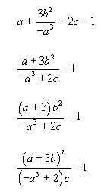

- OPAKOVANIE

- Vygenerujte nasledovné postupnosti:
Zadanie:: Riešenie:
- 0, 0.1, 0.2, . . . , 1.0 0:0.1:1
- 1, 3, 5, . . . , 19 1:2:19
- 0, π/4, π/2, 3/4π, π 0:pi/4:pi
- 5, 4, 3, 2, 1 5:-1:1
- 0, 1, 4, 9, 16, . . . , 100 (0:10).^2

- Z matice A vytvořte matici B, která bude obsahovat
Zadanie: Riešenie:
- třetí sloupec matice A B=A(:,3)
- druhý řádek matice A B=A(2,:)
- první tři řádky matice A B=A(1:3,:)
- druhý a čtvrtý sloupec matice A B=A(:,[2 4])
- třikrát druhý sloupec matice A B=A(:,[2 2 2])
- submatici o rozměru [2 × 3], jejíž prvek (1, 1)
bude obsahovat prvek (2, 1) matice A B=A([2 3],[1 2 3])
- matici A jako sloupcový vektor B=A(:)

- Zmažte
Zadanie: Riešenie:
- druhý řádek matice A A(2,:)=[]
- třetí sloupec matice A A(:,3)=[]
- první, druhý a pátý sloupec matice A A(:,[1 2 5])=[]

- Nahraďte
Zadanie: Riešenie:
- třetí sloupec matice A typu [m, n] vektorem x o dimenzi n A(:,3) = x(:)
- druhý, čtvrtý a pátý řádek matice A prvními třemi řádky matice B.
(Předpokládejte, že počet sloupců v A i B je stejný.) A([2 4 5],:) = B(1:3,:)
- druhý řádek matice A pátým sloupcem matice B.
(Předpokládejte, že počet sloupců matice A je roven počtu řádek matice B.) A(2,:) = B(:,5)
- druhý, třetí a čtvrtý řádek matice A prvním řádkem matice B.
(Předpokládejte, že počet sloupců v A i B je stejný.) A([2 3 4],:) = B([1 1 1],:)

5.Prehoďte
Zadanie: Riešenie:
- v matici A druhý a pátý řádek A([5 2],:) = A([2 5],:)
- matici A první a třetí sloupec A(:,[3 1]) = A(:,[1 3])

6.Vypusťte
Zadanie:
- z vektoru x nekladné prvky Riešenie: x=x(x>0)
- z matice A sloupce, jejichž sumy jsou menší než 10 Riešenie: A(:,sum(A)<10)=[]

7. Nahraďte v matici A prvky s hodnotami 5 a 10 hodnotou -2.

Riešenie :A(A==5 | A==10) = -2*ones(size(find(A==5 | A==10)))

8. Zistite
Zadanie:
- ve kterém sloupci matice A existuje prvek větší než 20 Riešenie : find(any(A>20))
- zda v matici A existuje prvek větší než 20 Riešenie : any(any(A>20))
- zda v matici A jsou všechny prvky menší než 20 Riešenie : all(all(A<20))

9. Zadanie:
V matici A změňte znaménko u prvků, které jsou větší než 4
Riešenie : A(find(A>4)) = -A((find(A>4)))

10. Zadanie:
Nahraďte v matici A prvky s hodnotami NaN nulami.
Riešenie : A(isnan(A)) = zeros(size(find(isnan(A))))

11. Zadanie:
Vytvořte dvou-řádkovou matici A, jejíž první řádek bude obsahovat 10-krát hodnotu a a druhý
řádek 10-krát hodnotu b.

Riešenie : A = [a(1,ones(1,10)); b(1,ones(1,10))]

12. Zadanie:
Vytvořte matici A s 30 sloupci. Tyto sloupce budou tvořeny sloupcovým vektorem x.
Riešenie : A = x(:,ones(1,30))
A = x(:,ones(3,10))

13. Zadanie:
Mějte vektor a=[1 0 1]. Změňte ho na vektor b=[1 1 1 0 0 0 1 1 1], který vznikne opakováním
každého prvku vektoru a třikrát.
Riešenie : a = [1 0 1]

N = 3
b = a(ones(1,N),:)
b = b(:)’

- GRAFIKA

Zobrazovanie dát v MatLabe zhrnieme v nasledovných siedmych krokoch.

1 Príprava dát x = 0:0.2:12;
y = fun(x)

2 Spustenie pracovného okna a v rámci neho voľba figure(1)
umiestnenia príslušného zobrazenia subplot(2,2,1)

3 Zavolanie jednoduchej zobrazovacej funkcie h = plot(x,y1,x,y2,x,y3)

4 Nastavenie typu čiar, bodov set(h,'LineWidth',2,{'LineStyle'},{'';':';'.'})
set(h,{'Color'},{'r';'g';'b'})

5 Nastavenie osí, siete axis([0 12 −0.5 1])
grid on

6 Popis grafu, funkcií a osí xlabel('Time')
ylabel('Amplitude')
legend(h,'First','Second','Third')
title('Bessel Functions')
[y,ix] = min(y1);
text(x(ix),y,'First Min \rightarrow',...

'HorizontalAlignment','right')
7 Exportovanie print −depsc tiff r200 myplot

Kreslenie funkcií sa otvára v samostatnom okne Figure Window mimo hlavného okna Command Window.
Môžeme ho vyvolať príkazom figure.

- PRÁCA NA HODINE

- Graf funkcie sinus (premenná definovaná intervalom a krokom)

PRÍKLAD 1:
Zadanie:
- Nakreslite funkciu sin(t) v intervale [0, 2ℿ]
- Krok : 0.01
- Popíšte osi : x(t=0 az 2pi), y=(sin(t))
- Zvoľ nadpis: Priebeh funkcie sinus
- Zobrazte mriežku
- Umiestnite text do pozicie 3,0
- Nastavte rozsahy osí: (x:0-10, y: -2 -2)

Riešenie:
- t=0:0.01:2*pi
- y=sin(t)
- plot(t,y)
- xlabel(´t=0 az 2pi´)
- ylabel(´sin(t)´)
- title(´priebeh funkcie sinus´)
- grid
- text(3,0, ´sinus´)
- axis([0 10 -2 2])

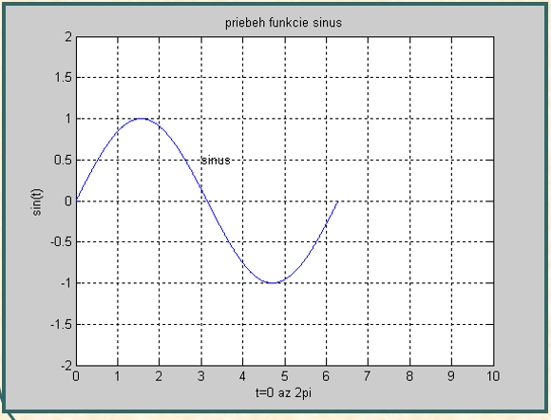

- Graf funkcie sinus (premenná definovaná ako vektor - linspace)

PRÍKLAD 2:
Zadanie:
- Nakreslite funkciu sin(t) v intervale [0, 2ℿ]
- Premennú t zadefinujte ako vektor na danom intervale obsahujúci 40 prvkov
- Popíšte osi : x(t=0 az 2pi), y=(sin(t))
- Zvoľ nadpis: Priebeh funkcie sinus
- Zobrazte mriežku
- Umiestnite text do pozicie 3,0
- Nastavte rozsahy osí: (x:0-10, y: -2 -2)

Riešenie:
- t=linspace(0,2*pi,40)
- y=sin(t)
- plot(t,y)
- xlabel(´t=0 az 2pi´)
- ylabel(´sin(t)´)
- title(´priebeh funkcie sinus´)
- grid
- text(3,0, ´sinus´)
- axis([0 10 -2 2])

- Graf funkcie sinus a cosinus (v jednom okne s využitím HOLD ON)

PRÍKLAD 3:
Zadanie:
- Nakreslite funkciu sin(x) a cos (x) do jedného grafu v intervale [0, 2ℿ]
- Krok : 0.1
- Funkciu cosinus nakreslite červenou bodkovanou čiarou

Riešenie:
- x=0:0.1:2*pi
- y1=sin(x)
- y2=cos(x)
- figure
- plot(x,y1)
- hold on
- plot(x,y2,´r:´)

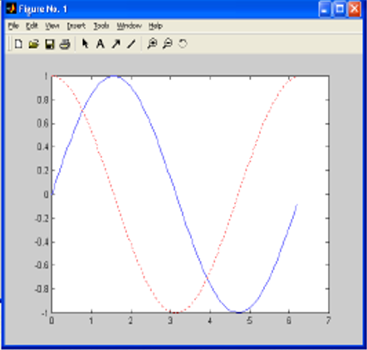

- Graf funkcie sinus a cosinus (vo viacerých oknách - dvoch s využitím SUBPLOT)

PRÍKLAD 4:
Zadanie:
- Nakreslite funkciu sin(x) a cos (x) do dvoch okien pod sebou v intervale [0, 2ℿ]
- Krok : 0.1
- Funkcia sinus je v hornom okne (2 riadky, 1stĺpec, prvý graf)
- Funkcia cosinus je v dolnom okne (2 riadky, 1stĺpec, druhý graf)

Riešenie:
- x=0:0.1:2*pi
- y1=sin(x)
- y2=cos(x)
- figure
- subplot(211)
- plot(x,y1)
- subplot(212)
- plot(x,y2)

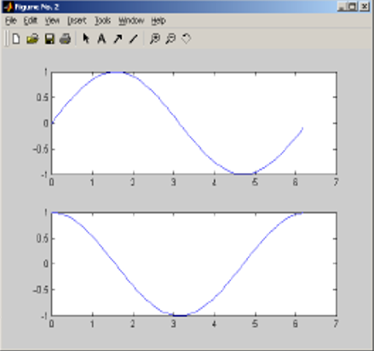

- Graf funkcie y = x.^2 (vo viacerých oknách -štyroch s využitím SUBPLOT)

PRÍKLAD 5:
Zadanie:
- Nakreslite funkciu y = x^2 do štyroch okien v dvoch riadkoch a dvoch stĺpcoc v intervale [0, 10]
- Vykreslite mriežku vo všetkých štyroch grafoch
- v prvom okne (2 riadky, 2stĺpce, prvý graf) umiestnite funkciu v základnej mierke
- v druhom okne (2 riadky, 2stĺpce, druhý graf) umiestnite funkciu v semilogaritmickej mierke pre os x
- v treťom okne (2 riadky, 2stĺpce, tretí graf) umiestnite funkciu v semilogaritmickej mierke pre os y
- vo štvrtom okne (2 riadky, 2stĺpce, štvrtý graf) umiestnite funkciu v logaritmickej mierke pre obe osi

Riešenie:
- x=0:10
- y = x.^2
- subplot(221); plot(x,y); grid;
- subplot(222); semilogx(x,y); grid;
- subplot(223); semilogy(x,y); grid;
- subplot(224); loglog(x,y); grid;

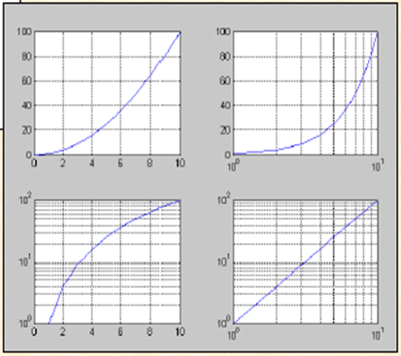

- Koláčový Graf

PRÍKLAD 6:
Zadanie:
- Nakreslite koláčový graf pozostávajúci z častí x,y,z,q
- Jednotlivé časti tvoria 8,4,3,5 dielikov

Riešenie:
- pie([8,4,3,5],{´x´,´y´,´z´,´q´})

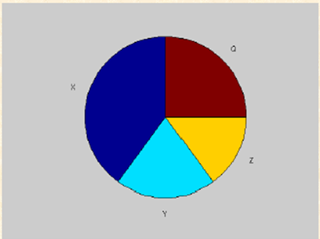

- Stĺpcový Graf

PRÍKLAD 7:
Zadanie:
- Nakreslite stĺpcový graf dvoch závislostí: y1 = 2x a y2 = 3x v intervale [0, 10]

Riešenie:
- x=0:10
- y1 = 2*x
- y2 = 3*x
- bar([y1 y2])

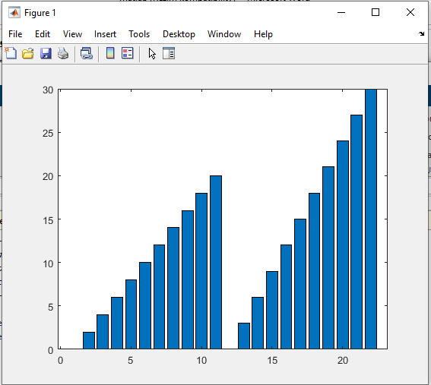

- Graf funkcie y = 50e ^{−300t} sin(5000t)

PRÍKLAD 8:
Zadanie:
- Nakreslite graf funkcie y = y = 50e ^{−300t} sin(5000t) na intervale [0, 0.02]
- Počet prvkov daného intervalu je 1000

Riešenie:
- t=linspace(0,0.02,1000)
- y=50*exp(-300*t).*sin(5000*t)....pozor, násobenie prvkové
- plot(t,y)

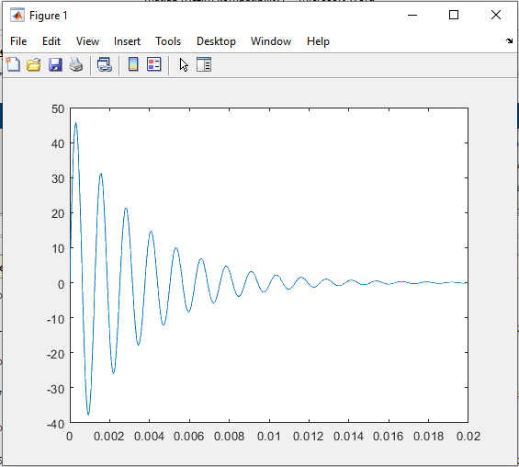

- OPAKOVANIE

1. Zadanie::
V rámci jedného grafického okna znáznornite dva grafy funkcií
- f₁(x)=x²(e^{-x})²
- f₂(x)=x^{1/x}
- x z intervalu <0;2> s krokom 1/100
- Popište osi : x, y
- Ako nadpis grafu zvoľte text: Dva v jednom
- Vytvorte legendu (y1,y2)

Riešenie:

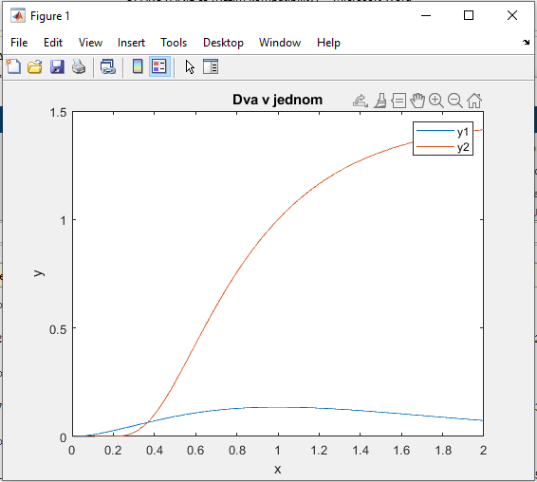

2. Zadanie::
Zobrazte priebeh funkcie 2cos(x) a 3sin(2x) na intervale (0,4pi) s krokom 0.01.
Postupne aplikujte nasledujúce nastavenia:
- farbu zobrazenia nastavte modrú
- typ čiary zvoľte čiarkovaný
- popíšte osi (x - time [s], y - cos)
- nadpis zobrazenia Graf funkcie kosínus umiestnite do [4,0]
- pridajte do obrázku priebeh funkcie 3sin(2x)
- farbu čiary zvoľte červenú
- nadpis zobrazenia Graf funkcie sinus umiestnite do [10,2]
- vytvorte legendu pre jednotlivé priebehy (y₁=2cos(x), y₂=3sin(2x))

Riešenie:

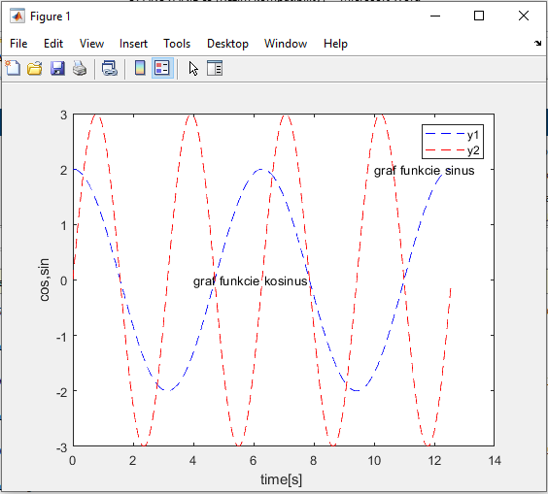

3. Zadanie::
V rámci jedného grafického okna do štyroch grafov (dva a dva) nakreslite funkcie :
hyperbolický sin(x) , hyperbolický cos(x) , hyperbolický tangens(x) a hyperbolický kotangens(x)
v intervale <-1;1>
- Interval rozdeľte na 20 dielov.
- Krivku sinh(x) vyneste čiarkovanou čiarou tyrkysovej farby (c)
- Krivku cosh(x) vyneste bodkovanou čiarou fialovej farby (m)
- Krivku tgh(x) vyneste plnou čiarou zelenej farby (g)
- Krivku cotgh(x) vyneste plnou čiarou červenej farby (r)
- Popište osi : x, y
- Ako nadpis grafu zvoľte text: Priebehy hyperbolických goniometrických funkcií
- Vytvorte legendu (sinh, cosh,tgh,cotgh)

Riešenie:
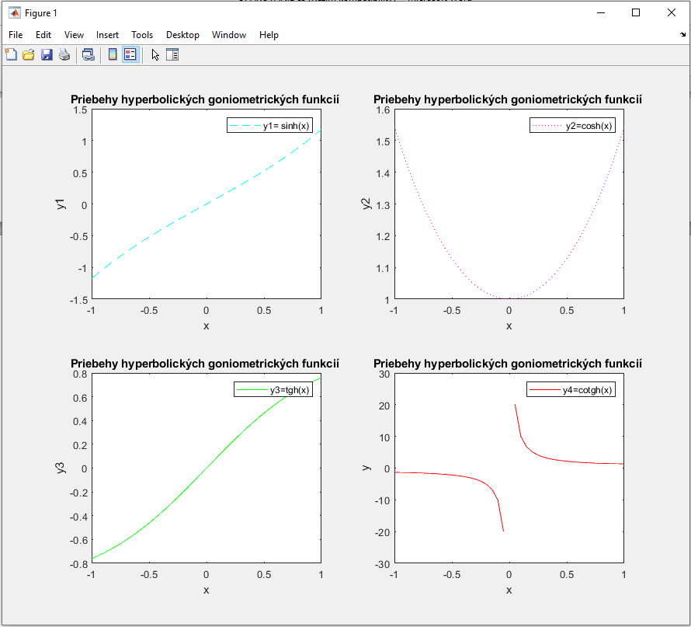

4. Zadanie:
V rámci jedného grafického okna do štyroch grafov (dva a dva) znáznornite pre rôzne kladné
a (a = 3, 50, 100, 3000 ) funkciu r = a e^{b} pro b z intervalu <0;2> s krokom 1/100.

Riešenie:

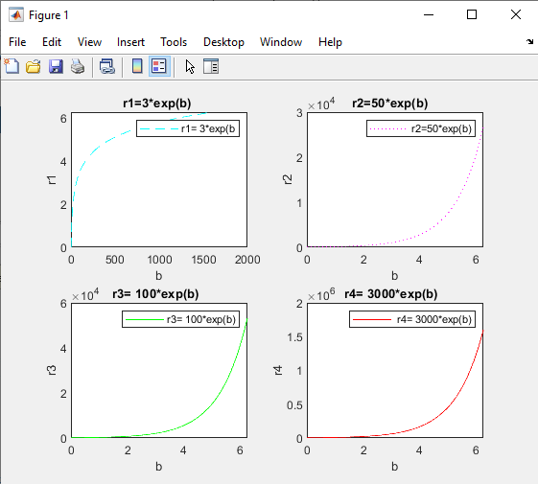

5. Zadanie:
Vytvorte jedno grafické okno, v ktorom bude 6 grafov (rozdelenie 2 x 3):
- na pozícii [1,1] zobrazte sin(t);
- na pozícii [1,2] zobrazte cos(t);
- na pozícii [1,3] zobrazte log(t);
- na pozícii [3,1] zobrazte e^{t},
- na pozícii [3,2] zobrazte tan(t),
- na pozícii [3,3] zobrazte tan(t-1),
- t=[0.01:0.01:2*pi]

Riešenie:

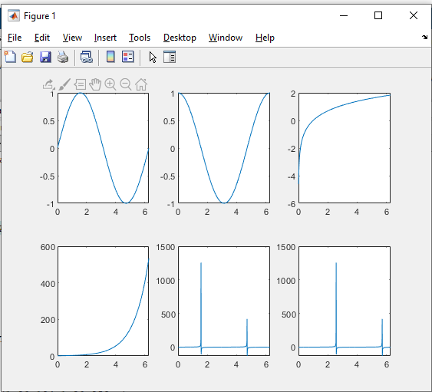

- SIMULINK

SIMULINK je program určený pre simuláciu dynamických systémov.

POSTUP:

Zostavenie diferenciálnej rovnice javu ktorý chceme simulovať

Diferenciálnu rovnicu prepísať do BLOKOVEJ SCHÉMY (pomocou KNIŽNÍC) – ZOSTAVENIE MODELU

Na OSCILOSKOPE pozorovať simulované priebehy

  - Spustenie programu

Spuštění provedeme napsánim příkazu „simulink“ na příkazový řádek, nebo pomocí ikonky
na liště v základním okně MATLABu .
Otevře se nám okno „Simulink library browser“. Zde jsou jednotlivé knihovny bloků .

Tyto knihovny lze postupně rozbalovat až na jednotlivé bloky.

KNIŽNICE:

- Sources- zdroje signálu - bloky které mají pouze výstup
- Sinks- spotřebiče -bloky obsahující pouze vstup.
- Continues - spojité dynamické lineární bloky
- Diskrete- diskrétních dynamických systémů.
- Math- matematická knihovna
- Function & Tables - slouží k zadávání vlastních funkcí, případně funkcí zadaných
tabulkou tj. např. naměřenou charakteristikou.
- Nonlinear- obsahuje nelineární nespojité bloky např. prepínače, obmedzovače
- Signals & Systéms- slouží k řízení toku signálu ve schématu.

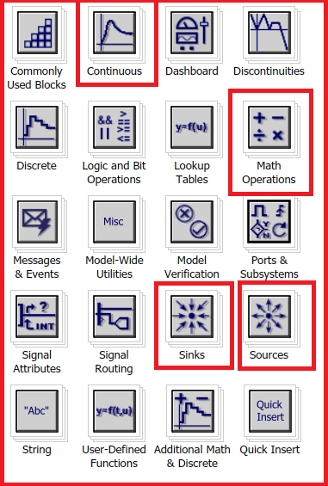

- Sources- zdroje signálu - bloky které mají pouze výstup

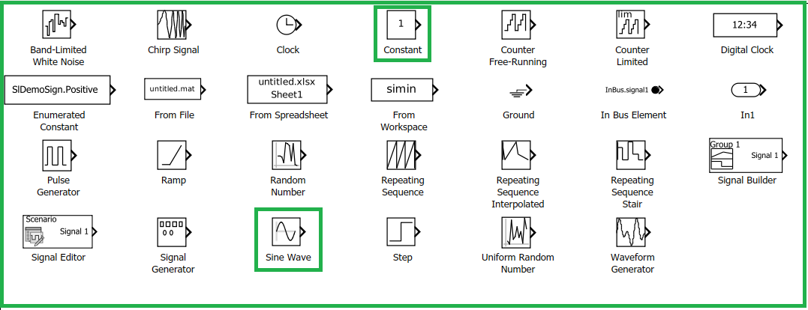

- Sinks- spotřebiče -bloky obsahující pouze vstup

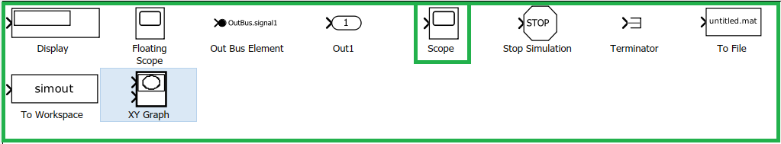

- Continues - spojité dynamické lineární bloky

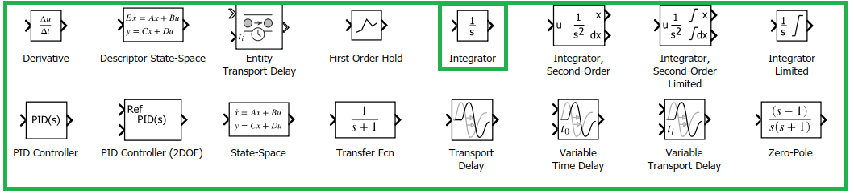

- Math- matematická knihovna

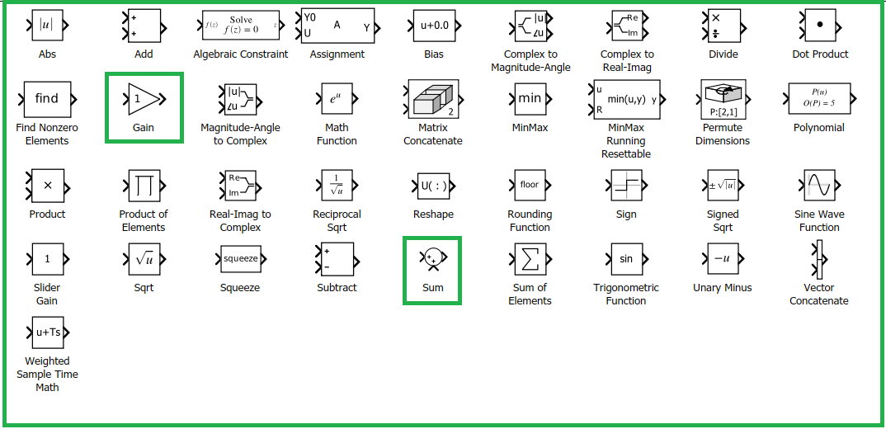

  - Zostavenie jednoduchého modelu

Po vytvorení diferenciálnej rovnice popisujúcej simulovaný jav, zostavíme model simulovaného javu.
Model simulovaného systému sestavujeme ve vlastním okně, které otevřeme buď z programu
MATLAB volbou File-New-Model, nebo pomocí ikonky v okně Simulink Library Browser.

Do tohoto okna nyní pomocí myši přetahujeme bloky z knihoven a nastavujeme parametre.

Dvojitým kliknutím na blok scope se nám otevře grafické okno s výsledkem simulace

Pokud nejsme s výsledkem spokojeni lze v menu simulation zvolit položku Simulatoin parametres

- PRÁCA NA HODINE:

OPAKOVANIE ELEKTROTECHNIKY

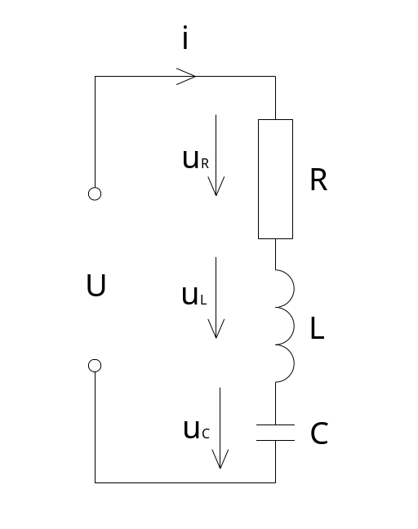

II.KZ : U = U_{R} + U_{L} + U_{C}
U_{R} = R . i
U_{L} = L
= L
U_{C} =
=
=

Príklad 1: Simulácia R L - Simulujte priebeh prúdu cievkou.......... iL = ? (jednosmerné napätie na zdroji)
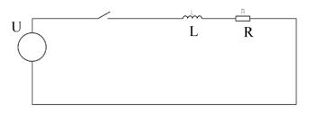
Zadanie : R = 10Ω, L= 10mH, U = 10V
Riešenie :

1.Zostavenie diferenciálnej pre prúd na cievke
u = uR + uL

u = iL . R + L (diL/dt)
u - iL . R = L (diL/dt)
iL = ∫ (1/L) (u - iL . R) dt
iL = (1/L) ∫ (u - iL . R) dt

2. Bloková schéma – ZOSTAVENIE MODELU
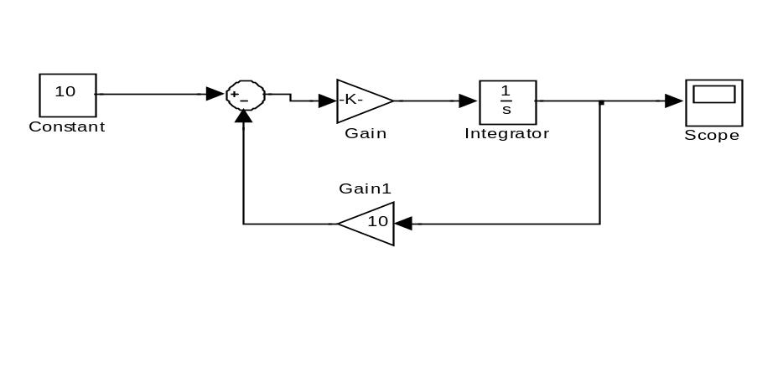
3. Priebeh prúdu cievkou sledovaný na OSCILOSKOPE

Nastavenie parametrov:
čas výpočtu : 5 ms, minim. krok :1e-5s,max. krok:1e-4s, tolerancia: 1e-3

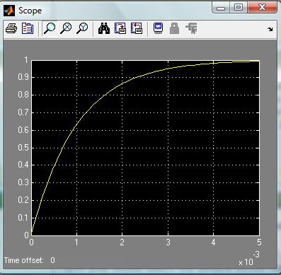
Príklad 2: Simulácia R L - Simulujte priebeh prúdu cievkou.......... iL = ? (striedavé napätie na zdroji)
Zadanie : u = 10sin (314 t), R= 2 Ω, L=100mH
Riešenie :

1.Zostavenie diferenciálnej pre prúd na cievke
u = uR + uL

u = iL . R + L (diL/dt)
u - iL . R = L (diL/dt)
iL = ∫ (1/L) (u - iL . R) dt
i_{L} = (1/L) ∫ (u - i_{L} . R) dt

2. Bloková schéma – ZOSTAVENIE MODELU
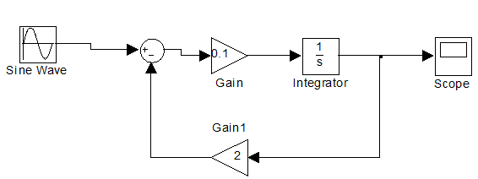

3. Priebeh prúdu cievkou sledovaný na OSCILOSKOPE

Nastavenie parametrov:
čas výpočtu : 5 ms, minim. krok :1e-5s,max. krok:1e-4s, tolerancia: 1e-3

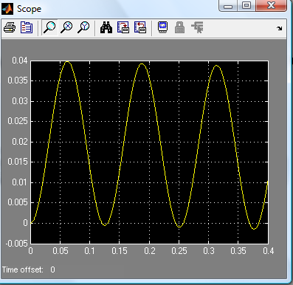
Príklad 3: Simulácia R C - Simulujte priebeh napätia na kondenzátore ......Uc=?

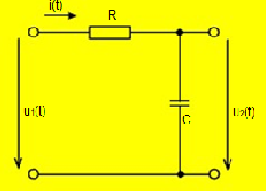
Zadanie : U1=1V, R = 10kΩ, C = 1µF

Riešenie :
1.Zostavenie diferenciálnej pre napätie na kondenzátore
u₁ (t ) = u _{R} (t ) + u _{C} (t ).............................u _{C} (t ) = ∫ i (t )dt
u _{R} (t ) = R.i (t)
u₁ (t ) = R.i (t) + ∫ i (t )dt → i(t) = 1/R [u₁(t) – u_{c} ]
u_{c} = ∫ 1/R [u₁(t) – u_{c}] dt
u_{c} = (1/C) . (1/R) ∫ [u₁(t) – u_{c}] dt

2. Bloková schéma – ZOSTAVENIE MODELU

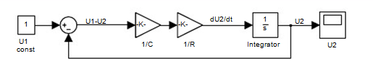

3. Priebeh prúdu cievkou sledovaný na OSCILOSKOPE
Nastavenie parametrov: Stop time : 0.1.

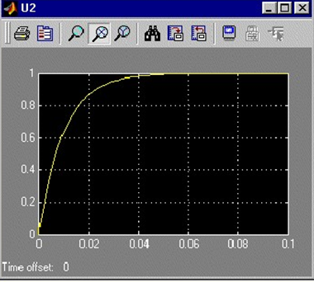
Príklad 4: Simulácia R C - Simulujte priebeh prúdu a napätia na kondenzátore
pre obvod napájaný striedavým napätím.......... iC = ? uC = ?

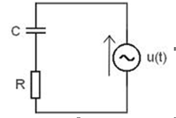
Zadanie : u = 10sin (314 t), R= 10 Ω, C=100μF

Riešenie :

1.Zostavenie diferenciálnej pre prúd a napätie na kondenzátore

Z jednosmerného obvodu je nám známe napätie na kondenzátore: uc = (1/C) . (1/R) ∫ [u₁(t) – u_{c}] dt
a prúd na kondenzátore, čiže prúd tečúci obvodom: i(t) = 1/R [u₁(t) – u_{c} ]

2. Bloková schéma – ZOSTAVENIE MODELU
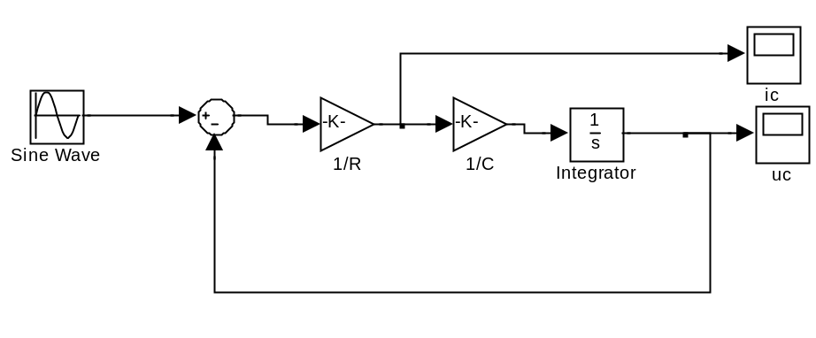
3. Priebeh prúdu a napätia na kondenzátore sledovaný na OSCILOSKOPE

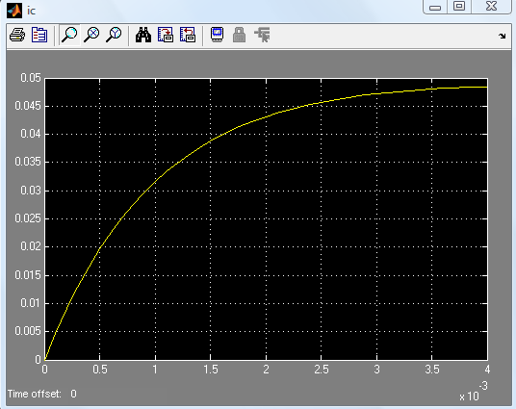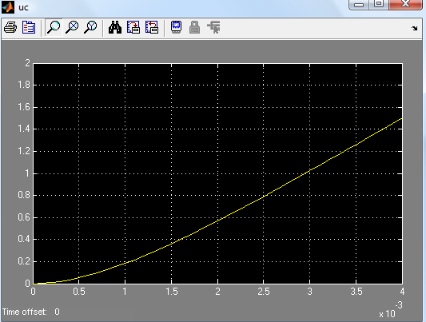

Príklad 5: Simulácia R L C - Simulujte priebeh prúdu a napätia na pasívnych prvkoch obvodu .......
uR uL uC iC = ?

Zadanie : U = 10 V, R= 5 Ω, C=100μF, L= 100mH
Riešenie :

1.Zostavenie diferenciálnej pre napätie na rezistore, cievke a kondenzátore

UC = ...........→ i(t) = C duc/dt

U_{R} = R . i = R C duc/dt
U_{L} = L = LC duc ²/dt²

II.KZ : U = U_{R} + _{UL} + U_{C}
U = R C duc/dt + LC duc ²/dt² + U_{C}
LC duc ²/dt² = U - R C duc/dt – U_{C}
duc ²/dt² = (1/LC) (U - R C duc/dt – U_{C})

du_{c} /dt = (1/LC) ∫ (U - R C du_{c}/dt – U_{C})dt
u_{c} = ∫ du_{c} /dt
i_{C} = C duc/dt

2. Bloková schéma – ZOSTAVENIE MODELU

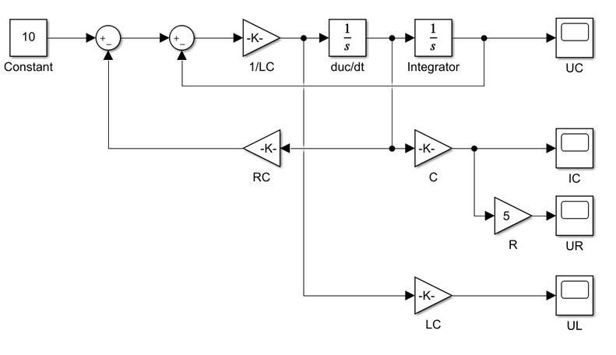
3. Priebeh prúdu a napätia na pasívnych prvkoch obvodu sledovaný na OSCILOSKOPE

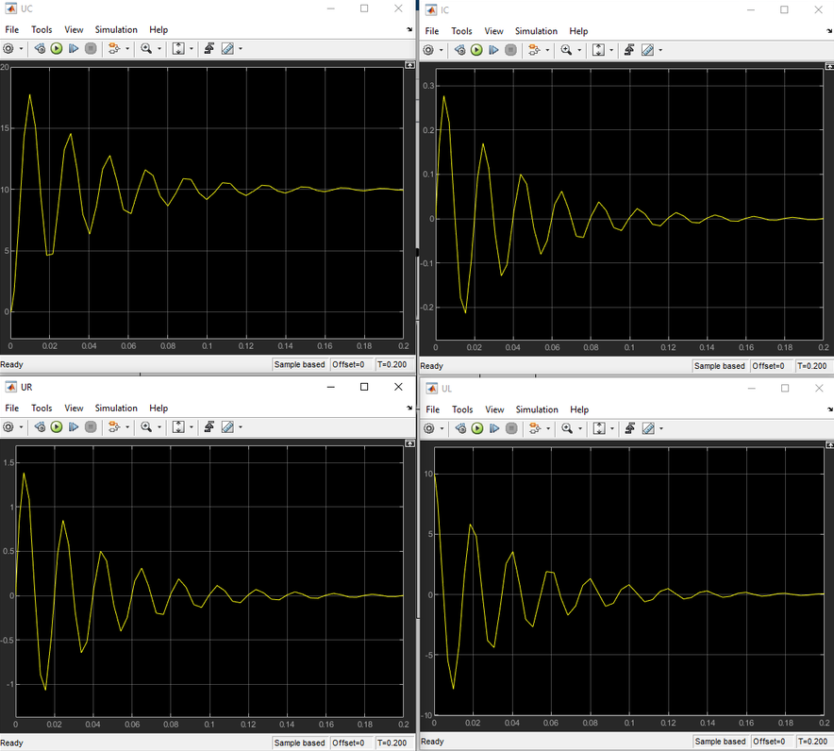
Príklad 5 : Simulácia R L C - Simulujte priebeh prúdu a napätia na pasívnych prvkoch obvodu pre
striedavé napätie u = 10sin (314 t) ....... uR uL uC iC = ?
Zadanie : U = 10sin (314 t), R= 5 Ω, C=100μF, L= 100mH
Riešenie :

1.Zostavenie diferenciálnej pre napätie na rezistore, cievke a kondenzátore
du_{c} /dt = (1/LC) ∫ (U - R C du_{c}/dt – U_{C})dt
u_{c} = ∫ du_{c} /dt
i_{C} = C duc/dt

2. Bloková schéma – ZOSTAVENIE MODELU

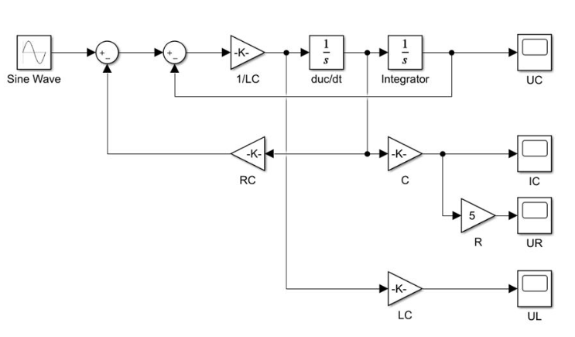

3. Priebeh prúdu a napätia na pasívnych prvkoch obvodu sledovaný na OSCILOSKOPE

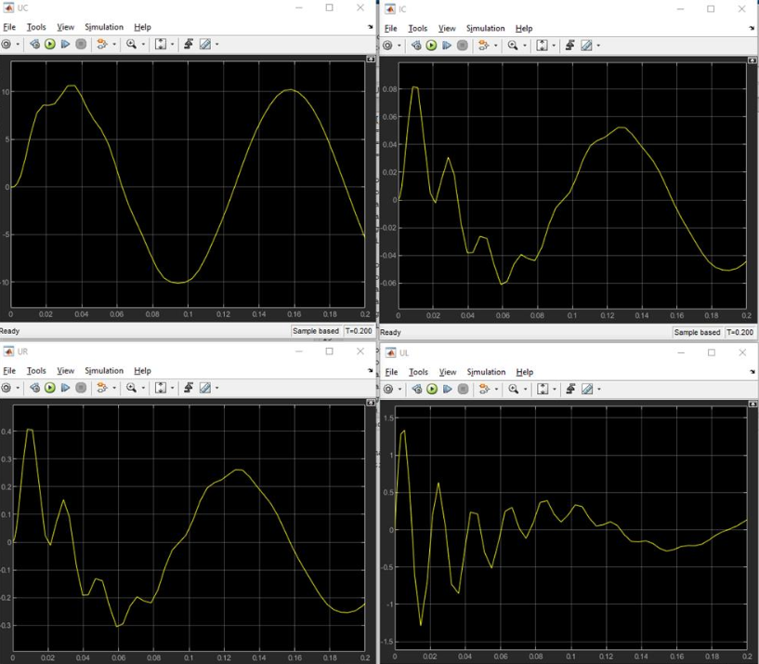

Príklad 7: Simulácia R C - Simulujte priebeh prúdu a napätia na kondenzátore C₂
pre obvod napájaný jednosmerným napätím.......... iC₂ = ? uC₂ = ?

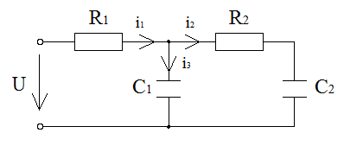
Zadanie : U = 10 V, C₁=100μF, R₁= 5 Ω, C₂=10μF, R₂= 2 Ω
Riešenie :

1.Zostavenie diferenciálnej pre prúd a napätie na kondenzátore
R₁ i₁ + u_{c1} – u = 0
R₂ i₂ + u_{c2} – u_{c1} = 0
i₁-i₂ –i₃ = 0
i₂ = C₂ du_{C2}/dt, i₃ = C₁ du_{C1}/dt,

R₁ (i₂ +i₃ ₎ + u_{c1} – u = 0
R₁ i₂ + R₁i₃ + u_{c1} – u = 0
R₁ C₂ du_{C2}/dt + R₁ C₁ du_{C1}/dt + u_{c1} – u = 0

R₂ C₂ du_{C2}/dt + u_{c2} – u_{c1} = 0 → R₂ C₂ du_{C2}/dt + u_{c2} = u_{c1}

R₁ C₂ du_{C2}/dt + R₁ C₁ du_{C1}/dt + u_{c1} – u = 0
R₁ C₂ du_{C2}/dt + R₁ C₁ R₂ C₂ du_{C2} ²/ dt² + R₁ C₁ du_{C2}/dt + R₂ C₂ du_{C2}/dt + u_{c2}– u = 0
R₁ C₁ R₂ C₂ du_{C2} ²/ dt² + du_{C2}/dt (R₁ C₂+ R₁ C₁+ R₂ C₂) + u_{c2}– u = 0
R₁ C₁ R₂ C₂ du_{C2} ²/ dt² = u - u_{c2} - (R₁ C₂+ R₁ C₁+ R₂ C₂) du_{C2}/dt = 0
du_{C2} ²/ dt² = ( 1/ R₁ C₁ R₂ C₂ ) (u - u_{c2} - (R₁ C₂+ R₁ C₁+ R₂ C₂) du_{C2}/dt)

du_{C2} / dt = ( 1/ R₁ C₁ R₂ C₂ ) ∫(u - u_{c2} - (R₁ C₂+ R₁ C₁+ R₂ C₂) du_{C2}/dt) dt

2. Bloková schéma – ZOSTAVENIE MODELU

du_{C2} / dt = ( 1/ R₁ C₁ R₂ C₂ ) ∫(u - u_{c2} - (R₁ C₂+ R₁ C₁+ R₂ C₂) du_{C2}/dt) dt

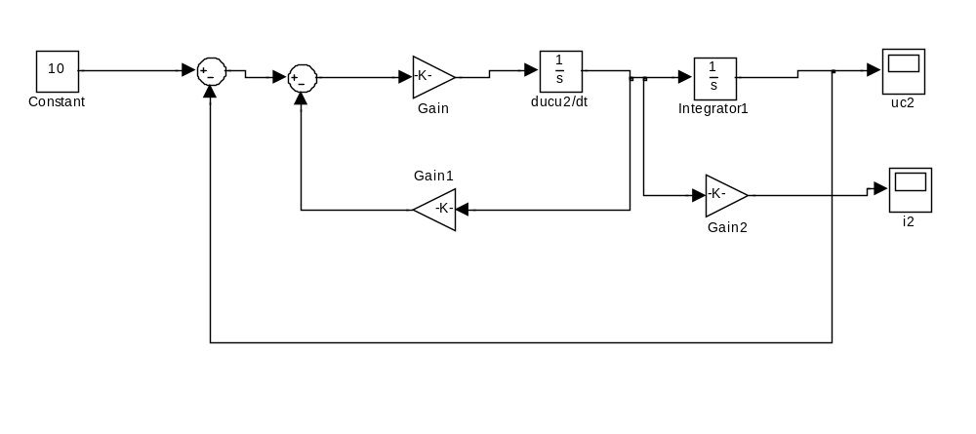
3. Priebeh prúdu a napätia na kondenzátore sledovaný na OSCILOSKOPE

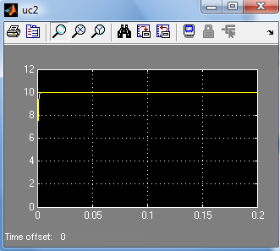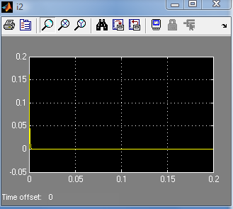

Príklad 8: Simulácia pohybu kyvadla ...... ω = ? ϕ = ?

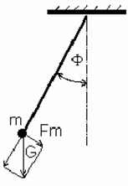

M = J. (dω/dt)
M – moment síl
J – moment zotrvačnosti : J = m . l^2

− m ⋅ g ⋅ l . sin ϕ = m . l^2 . (dω/dt)
− g ⋅ sin ϕ = l . (dω/dt)

Zadanie :
Riešenie :

1.Zostavenie diferenciálnej pre ω a ϕ
ω = (-g/l) ∫sin ϕ dt
ω = d ϕ/ dt

ϕ = ∫ ω dt

2. Bloková schéma – ZOSTAVENIE MODELU

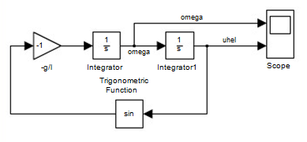

  - Priebeh prúdu cievkou sledovaný na OSCILOSKOPE

Nastavenie parametrov:
- Bloku scope nastavíme dva vstupy přepsáním volby Number of axes

- Aby se kyvadlo pohybovalo, musíme zadat nějaké počáteční podmínky.

V našem případě jsou možné dvě – počáteční úhlová rychlost a počáteční vychýlení.
Stačí zadat jen jednu, v našem případě počáteční úhel vychýlení.
Počáteční podmínka se zapíše do parametrů integrátoru.
Protože MATLAB pracuje s úhly v radiánech , je zde ještě přepočet z úhlových stupňu. 170/180*pi

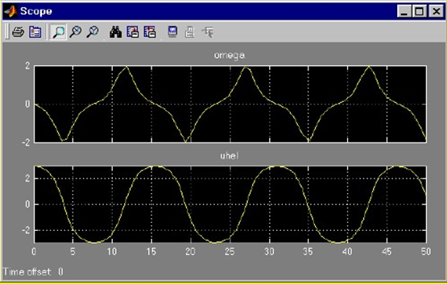

Príklad 9: Simulácia jednosmerného motora s cudzím budením
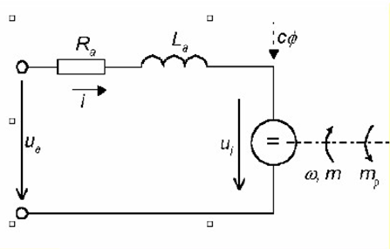

Ra - odpor vinutí rotoru
La - indukčností vinutí rotoru
Cφ - magnetický tok statoru
J - celkový moment setrvačnosti na hřídeli motoru
m - moment síly na hřídeli vytvořený motorem
mP - vnější zatěžovací moment motoru
ω- úhlová rychlost hřídele
ua – napätie na zdroji
ia – prúd tečúcimotorom

ui = cφ ⋅ ω
m = cφ ⋅ ia
m-mp = J (dω/ dt)

Zadanie : Ra = 0.5Ω, La = 6mH, cφ = 1.1Vs −1, J = 0.009kgm 2, ua = 300V

Riešenie :
1.Zostavenie diferenciálnej pre i_{a} a ω

II. KZ : ia: u_{a} = Ra. Ia + La (dia/dt) + ui
u_{a} = Ra. Ia + La (dia/dt) + cφ ⋅ ω
(1/La) (ua – Ra.ia- cφ ⋅ ω) = (dia/dt)
(1/La) ∫ (ua – Ra.ia- cφ ⋅ ω) dt = ia
pohybová rovnica : ω :
M= J (∆ ω/∆t)
m-mp = J (dω/ dt)
cφ ⋅ ia - mp = J (dω/ dt)
(1/J) (cφ ⋅ ia - mp) = (dω/ dt)
(1/J) ∫ (cφ ⋅ ia - mp)dt = ω

2. Bloková schéma – ZOSTAVENIE MODELU

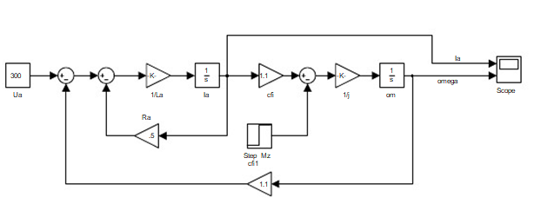
3. Priebeh prúdu a uhlovej rýchlosti v cudzobudenom motore sledovaný na OSCILOSKOPE

